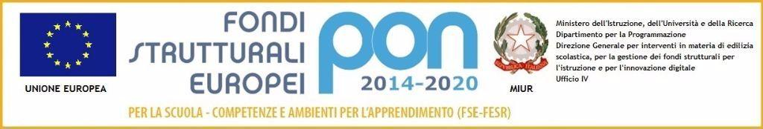

MANIFESTAZIONE D’INTERESSE E PRE ADESIONE

Io sottoscritto/a_______________________________,nato/a a ______________________,
il _______________________, residente in ______________________________________,
Via ___________________________________________, tel. n. _____________________,
mail _________________________________,
genitore dell’alunno/a______________________,
frequentante la classe___________,
SCUOLA SECONDARIA DI…….

in osservanza delle disposizioni sulla responsabilità genitoriale di cui agli art. 316, 337 ter e 337 quater c.c. che richiedono il consenso di entrambi i genitori, esprimo la scelta anche per il genitore non firmatario, avendone già acquisito il parere favorevole,
MANIFESTO L’INTERESSE
cioè intendo effettuare la pre iscrizione di mio/a figlio/a al laboratorio PON
CODING e ROBOTICA

DICHIARO DI ESSERE A CONOSCENZA CHE:

- Potrò procedere all’iscrizione definitiva solo inviando via mail all’indirizzo tric816004@istruzione.it il modulo di iscrizione ricevuto, completamente compilato, firmato da entrambi i genitori e con allegate le copie dei documenti di identità di entrambi i genitori.
- L’iscrizione sarà davvero efficace e definitiva solo quando tutti i documenti necessari saranno consegnati. La consegna potrà essere effettuata anche a mano presso la segreteria amministrativa della sede centrale, signora Eugenia.
- Qualora i posti disponibili fossero meno delle domande, gli iscritti effettivi saranno stabiliti in base a questo ordine di precedenza: classi seconde secondaria, ordine di arrivo delle domande, classi prime secondaria, ordine di arrivo delle domande. Per iscriversi: compilare il modulo, scaricabile dalla home page del sito o da ritirare a scuola, firmarlo e scannerizzarlo, allegare le carte d’identità dei genitori e inviarlo all’indirizzo tric816004@istruzione.it. o consegnarlo a mano alla signora Eugenia a partire da giovedì 24 Ottobre, ore 8,00 a Lunedì 28 Ottobre ore 12.00.
- La frequenza al laboratorio, una volta scelto di partecipare è obbligatoria, sarà rilasciato all’allievo/a, direttamente dalla piattaforma PON, un attestato di frequenza europeo, che potrà essere utilizzato nel curriculum vitae, solo ed esclusivamente se l’iscritto avrà frequentato il 75% degli appuntamenti stabiliti.

Data, lì FIRMA
____________________________________

